Nieuwsbrief
Jaargang 16/no 3/Augustus 2017
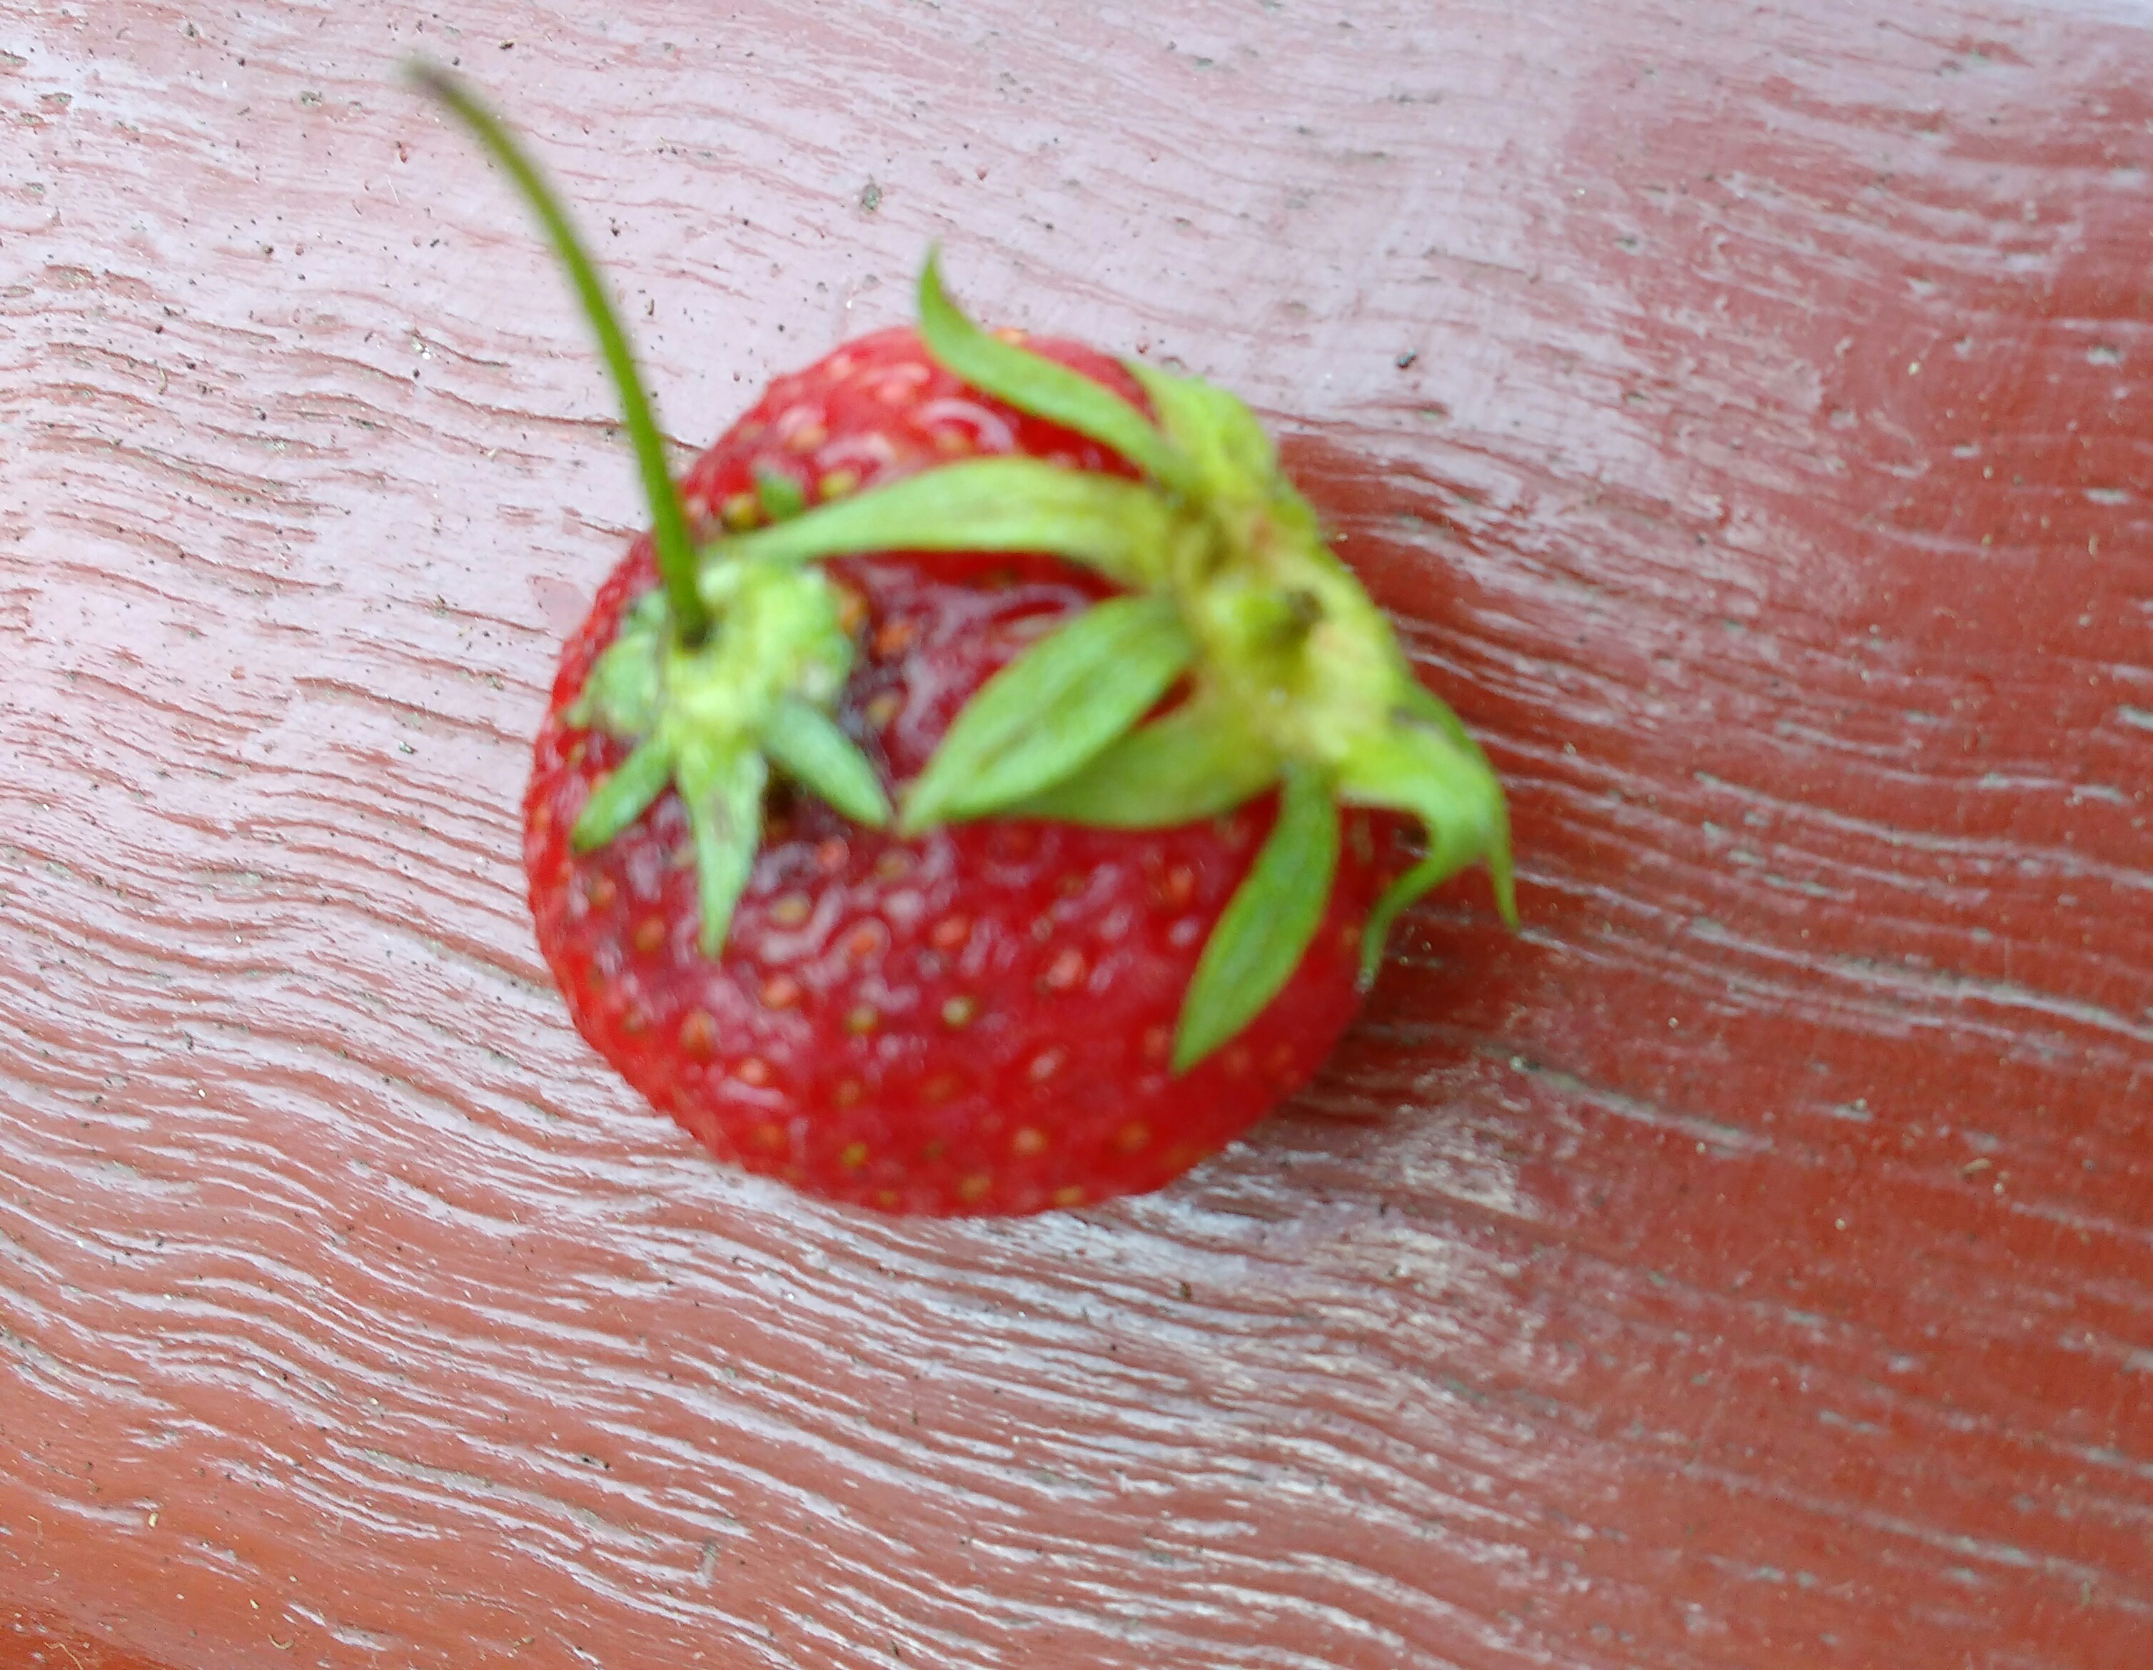
Leuke foto's
In de vorige aflevering van de nieuwsbrief hebben we een oproep gedaan om leuke foto's van en rond de moestuin voor de ALV. Helaas, er is tot nu toe 1 reactie binnen gekomen. Renate Olthof kwam met deze bijzondere foto, een aardbei met twee kroosjes. Jammer genoeg is het bij deze ene inzending gebleven. Wie volgt?
Mest

Het is weer tijd om mest te bestellen. We kunnen dit jaar over gratis koemest beschikken die al is verwerkt tot kleine korrels. Dus dit jaar geen champignonmest maar koemestkorrels. Het mestadvies is hier maximaal 1 m³/100 m².

De mest is te bestellen bij Jakob van Loenen.

7 oktober
Dit jaar gaan we het seizoen zoals vorig jaar afsluiten met een borrel en lekkere hapjes. We kunnen dan samen terug kijken naar een hopelijk geslaagd seizoen. Voor hapjes en drankjes wordt gezorgd door het bestuur (op kosten van de vereniging). De happening begint om 10.00 uur en duurt tot zolang het nog gezellig is. Van harte welkom allemaal op 7 oktober naar het verenigingsgebouw.

Zonnenbloemen

De zonnebloemwedstrijd is deze keer gewonnen door At van Hoorn of was het toch Barbara. Dat vechten ze samen wel uit. Hier de top 3:
- At van Hoorn. Tuin 40. 3.20m
- Marian van Arkel. Tuin 47a. 3.15 m
- Sylvia Welner. Tuin 3a. 3.10 m
Alle prijswinnaars van harte gefeliciteerd.

Kranen
.
Binnenkort zullen de kranen op alle tuinen worden verwijderd. Zorg er dus voor dat eventuele persoonlijke koppelstukken eraf gehaald zijn

Onkruid

Ook in oktober groeit er nog veel onkruid. Het is daarom belangrijk ook in deze maanden onderhoud aan de tuinen te doen. Ik zou zeggen: aan de slag voor de laatste beurt van dit jaar,

